TERRES NOUVELLES EN ACTION – Compte-rendu de l’assemblée générale du 29 juin 2025
- Le compte-rendu financier de Terres Nouvelles pour l’année 2024
En 2024, les résultats de l’exercice financier sont déficitaires à hauteur de 7829 €.
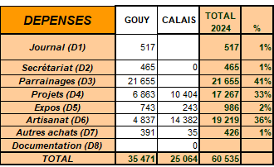
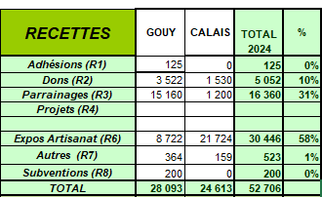
En effet, les recettes ont considérablement diminué par rapport à 2023. Nos amis belges (Association d’aide au Guatemala) n’ont plus renouvelé l’opération « Vente de tulipes au profit du Guatemala » qui avait encore rapporté 6000 € en 2023, ce qui explique la forte baisse des dons. D’autre part, il a fallu acheter davantage d’artisanat pour assurer les 4 expo-ventes de l’année car il avait été décidé d’écouler une partie du stock existant en 2023. En conséquence, pour cette année 2025, il nous faut réduire les dépenses en artisanat ainsi que le financement des projets d’environ 10 % pour chaque poste.

- Les parrainages
Les parrainages anonymes
Ils concernent le financement de deux projets au Guatemala :
- Education à distance (Ismu) : pour 26 personnes, 2571 €
- Le projet Semillas de Saber, en partenariat avec la paroisse San Luis et le Père Aubert : pour 18 jeunes, 2820 €
Financement en 2024 : 5391 €

Il est à noter qu’au cours de l’année 2024, 17 familles s’étaient engagées pour un parrainage anonyme, pour un montant total d’environ 4130 €. L’association a donc financé la différence.
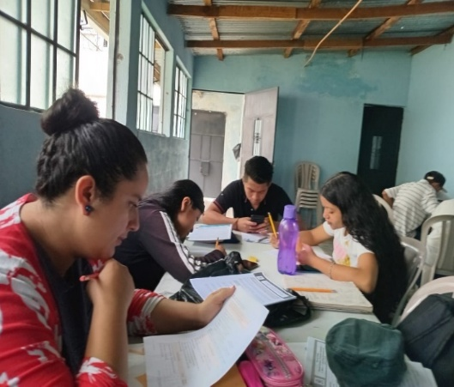
Quelques jeunes sont réunis pour travailler ensemble dans le cadre de l’éducation à distance

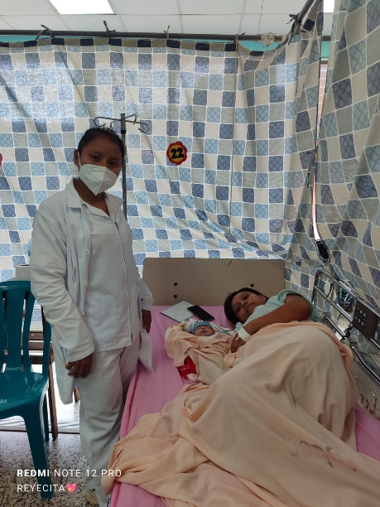

Sandra Maribel Caal Reyes bénéficie d’une bourse dans le cadre du projet « Semillas de saber » pour financer sa formation d’infirmière

Les parrainages nominatifs
Ils concernent deux sites : à La Blanca, ils sont gérés par des religieuses (Las Hermanas del Amor de Dios) et à Palin (ou autour de la capitale), ils sont gérés par Elvira Sanchez, responsable de l’association Ismugua.

Parrainages à la Blanca
En 2024, 52 jeunes ont reçu une bourse.
Les bourses sont attribuées aux familles 4 fois dans l’année. Leur montant dépend de l’âge des enfants :
- 1000 Quetzales pour un enfant en primaire (entre 6 et 12 ans), soit environ 120 €
- 2000 Quetzales, pour un jeune en secondaire (Basico) ou dans l’enseignement supérieur, soit environ 240 €
Certains jeunes à l’université reçoivent également une aide plus conséquente, en fonction de leurs besoins.
Financement en 2024 : 10652 €
Au cours de l’année 2024, 31 familles étaient engagées pour un enfant de La Blanca, ce qui correspond à environ 7850 € de recettes. La différence a été prise en charge par l’association.
Parrainages à Palin
25 jeunes sont concernés.
La plupart de ces jeunes a perdu un ou les deux parents, souvent décédés du sida, d’une autre maladie grave ou d’un accident. Ils vivent souvent avec d’autres membres de la famille (grands-parents, oncles et tantes…), et ils sont scolarisés. L’aide apportée par Terres Nouvelles, par le biais d’Ismugua, permet aux familles de subvenir aux besoins essentiels de ces enfants : alimentation, matériel scolaire, suivi santé ou psychologique.
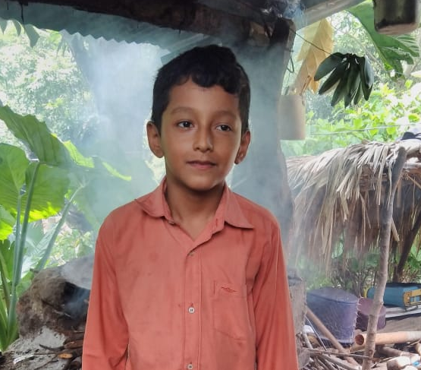
Financement en 2024 : 5610 €

Cesar de Jesus Martinez, 11 ans, cherche parrains …

En 2024, 13 familles étaient engagées auprès d’un enfant de Palin, pour un montant de 3120 €. La différence, là encore, a été financée par l’association.
Conclusion : en 2024, Terres Nouvelles a financé le parrainage de 121 jeunes ou enfants au Guatemala pour un montant de 21653 €. Dans le même temps, 61 parrainages ont été versés à Terres Nouvelles, pour un montant de 15100 €. 6553 € ont donc été financés par l’association.
- Les autres projets réalisés en 2024
Projets proposés et mis en œuvre par l’association Ismugua auprès de plusieurs communautés (San Jacinto, Chiquimula, Mezquital, Tejutla …)
- Action de formation et de sensibilisation aux changements climatiques organisée par Ismugua auprès d’une cinquantaine de familles
- Soutien alimentaire de familles vivant dans une extrême pauvreté
- Mise en place de cultures de légumes dans des bacs en hauteur pour améliorer le rendement et permettre une meilleure diversification alimentaire
Financement en 2024 : 4069 €
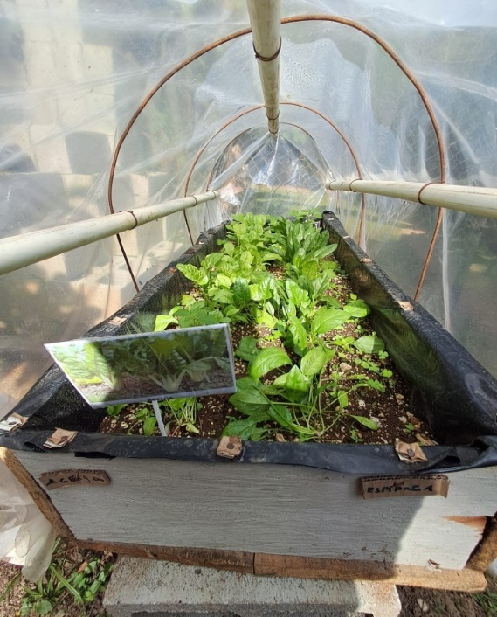
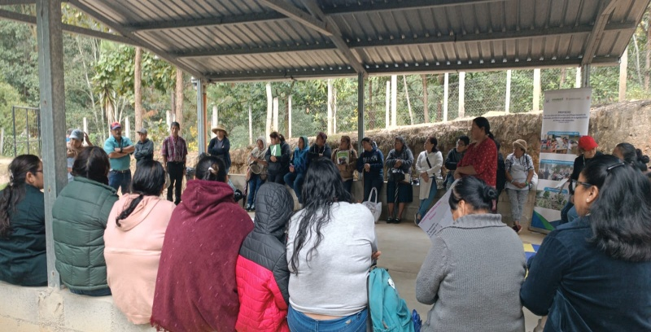

Echanges avec des femmes qui cultivent des jardins potagers

Cultures en bacs

Projets en partenariat avec le Vicariato Apostolico du Petén
- Education, « un défi pour la vie » : accompagnement de 12 jeunes
- Accompagnement de femmes indigènes victimes de violence (« Sañar para empoderar »)
Financement en 2024 : 2794 €

Projets en partenariat avec l’association Fundaespro
Fundaespro intervient dans des zones urbaines marginalisées de la capitale.
La devise de Fundaespro est : «Construire le présent et l’avenir des filles et des garçons des communautés", c’est-à-dire fournir des soins complets aux enfants et aux jeunes en situation de vulnérabilité, garantir leurs droits à la santé, à l'alimentation et à l’éducation.
Au total, 200 filles et garçons ont été accompagnés en 2024, dans 6 centres communautaires pour enfants situés dans la capitale à La Plaza de Toros (zone 13), La Verbena (zone 7), La Mezquital (zone 12), La Brigada (zone 7), Jocotales (zone 6) et Tierra Nueva (Chinautla).

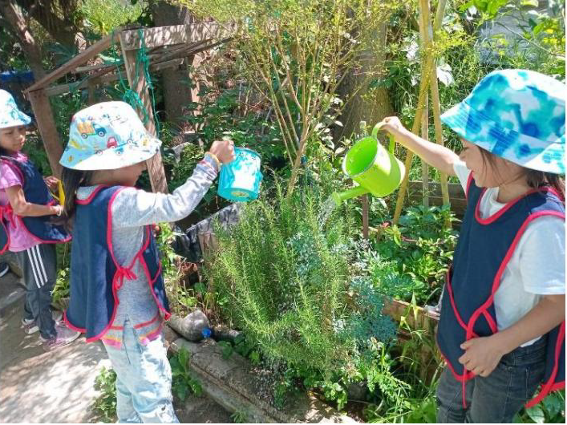
En terme d’éducation : mise en place d’activités éducatives quotidiennes, concentrées sur le développement cognitif et émotionnel, ce qui contribue au développement de la motricité fine et globale, du langage, de la pensée, afin de juguler des retards importants chez certains enfants.

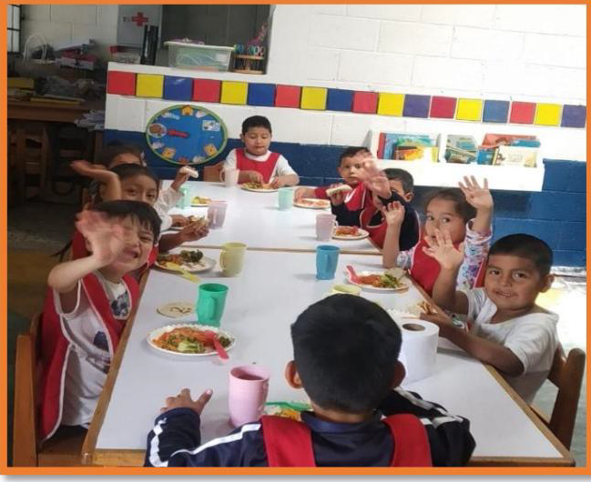
En terme de santé : 4 journées médicales ont été organisées dans les différents centres (vaccinations, prescriptions de vitamines ou d’autres médicaments). 95% des enfants ont vu une amélioration de leur santé (diminution des diarrhées et des infections respiratoires).

En terme de nutrition : des repas équilibrés ont été distribués, ce qui a permis aux enfants souffrant de malnutrition aigue de récupérer.

En terme d’accompagnement : 120 parents (mères et pères) ont bénéficié d’une formation sur les questions de santé, de nutrition, d’éducation sexuelle et de prévention contre la violence. En particulier, l’accent a été mis sur l’importance d’apporter une alimentation équilibrée aux enfants, en tenant compte à la fois des ressources des familles et des aliments à disposition sur les marchés proches de chez eux.

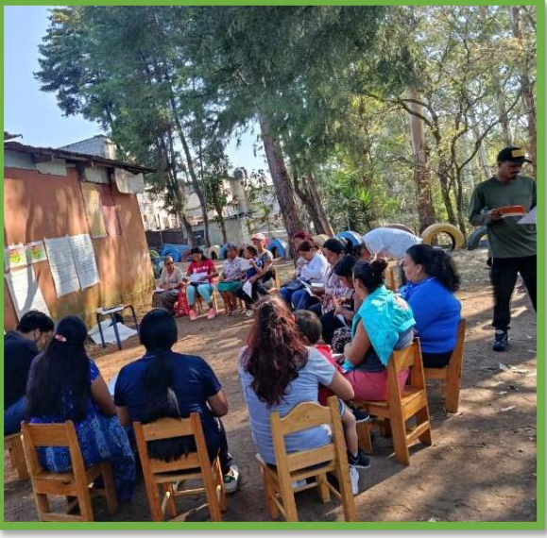
En ce qui concerne les équipes éducatives : 20 femmes travaillant au service des enfants ont pu suivre une formation sur différents thèmes : gestion des émotions, équilibre de l’alimentation, développement du langage et de la pensée mathématique…
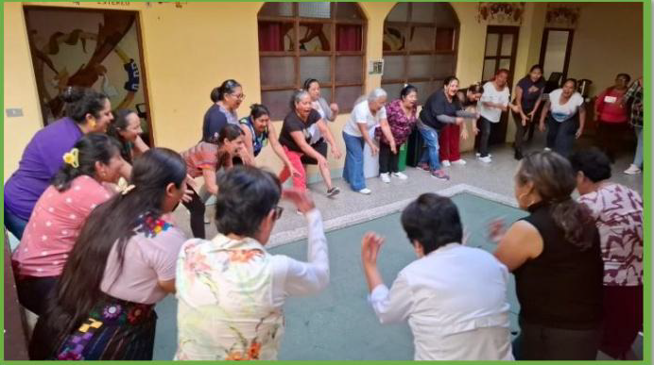

En ce qui concerne les infrastructures : des travaux de réparation et de rénovation ont été mis en oeuvre dans les différents centres, notamment la réparation de toitures, l’installation de salles de bains, de cuisines et d'éviers lorsque cela était nécessaire. D’autre part, du matériel récréatif et éducatif a été également acheté.

Financement en 2024 : 10404 €

- Les expo-ventes
En 2024, l’équipe de Calais a organisé avec succès 3 expo-ventes : Sangatte, Saint Martin lez Tatinghem et Ardres. L’équipe de Gouy a organisé une expo-vente à Harly. Ces expositions rencontrent toujours un large public, avec une clientèle qui reste très fidèle et toujours heureuse de pouvoir participer à ces évènements. D’autre part, il est aussi très important de rappeler que beaucoup de personnes contribuent, chacune à leur manière, à la réussite de ces manifestations : que ce soit pour la distribution de la publicité, l’achat et l’étiquetage de l’artisanat, la mise en place de l’exposition et enfin le rangement le dimanche soir. Sans l’engagement, la disponibilité et la bonne humeur de toutes ces personnes, rien ne serait possible. Alors un immense merci à tous !
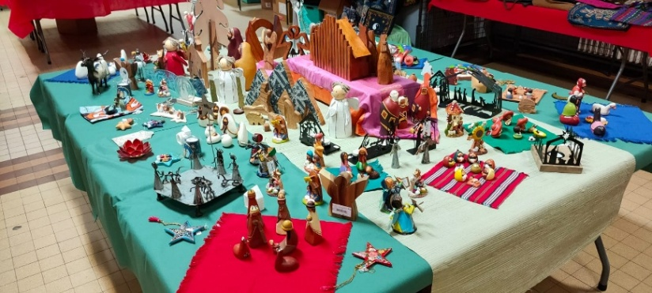
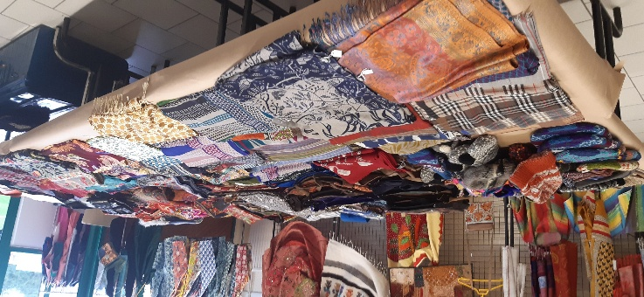

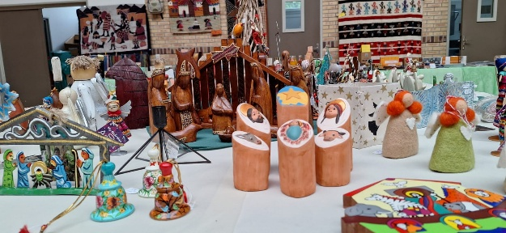
Expo à Harly
Expo à Ardres

Expo à St Martin lez Tatinghem

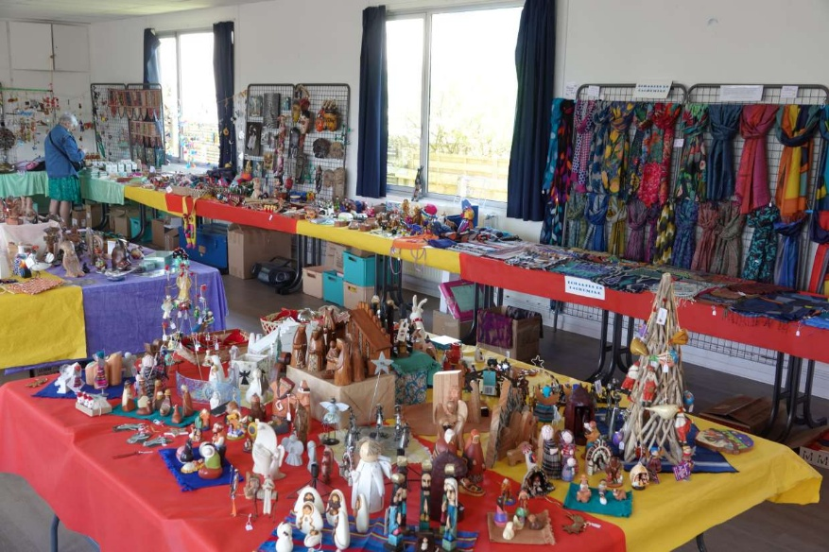
Focus sur l’exposition de Sangatte : la 4ème expo-vente d’artisanat des 5 continents organisée à Sangatte en avril a rencontré, cette année encore, un vif succès. Nous avons accueilli de nombreux visiteurs venus admirer une large variété d’objets de décoration en bois, pierre, tissu ou métal, des écharpes en soie et en cachemire, des tentures, des bijoux… Proposés à des prix raisonnables et pour une cause juste, tous ces articles ont trouvé preneurs. Tous les bénévoles de l’association se félicitent de cette belle exposition, dans une ambiance chaleureuse, dans une salle lumineuse, et du soutien des visiteurs aux actions humanitaires engagées au Guatemala. Nous espérons renouveler cette expérience riche d’échanges et d’énergie positive !
Nous vous remercions par avance pour votre soutien et votre présence lors de notre prochaine expo-vente à la salle polyvalente de Sangatte, les samedi 28 et dimanche 29 mars 2026.

Expo à Sangatte

Marie-Dominique Leroy, Hubert Delattre, Marie Catherine Thoraval, Agnès Crognier

